1. Số ĐẾM
- Ichi
- Ni
- San
- Yon/ Shi
- Go
- Roku
- Nana/ Shichi
- Hachi
- Kyuu / Ku
- Juu
Hàng trăm :
Số | Kanji | Hiragana | Phiên âm Latinh
100 | 百 | ひゃく | hyaku
200 | 二百 | にひゃく | ni-hyaku
300 | 三百 | さんびゃく | san-byaku
400 | 四百 | よんひゃく | yon-hyaku
500 | 五百 | ごひゃく | go-hyaku
600 | 六百 | ろっぴゃく | roppyaku
700 | 七百 | ななひゃく | nana-hyaku
800 | 八百 | はっぴゃく | happyaku
900 | 九百 | きゅうひゃく | kyuu-hyaku

Hàng nghìn:
Số | Kanji | Hiragana | Phiên âm Latinh
1000 | 千 | せん | sen
2000 | 二千 | にせん | ni-sen
3000 | 三千 | さんぜん | chin-zen
4000 | 四千 | よんせん | yon-sen
5000 | 五千 | ごせん | go-sen
6000 | 六千 | ろくせん | roku-sen
7000 | 七千 | ななせん | nana-sen
8000 | 八千 | はっせん | hassen
9000 | 九千 | きゅうせん | kyuu-sen
Từ Hàng Chục Nghìn là chúng ta chỉ cần số đếm lv1 + man.
10 000 ichi man 一万
20 000 ni man 二万
30 000 san man 三万
40 000 yon man 四万
50 000 go man 五万
60 000 roku man 六万
70 000 nana man 七万
80 000 hachi man 八万
90 000 kyuu man 九万

2.Các ngày trong tháng :
(?) Kyou wa nan nichi desuka. ( Hnay là ngày mấy vậy ? )
(+) hatsuka desu. ( Ngày 20 . )
Ngày 1 : tsuitachi ( ついたち)
Ngày 2 : futsuka （ふつか）
Ngày 3 : mikka （みっか）
Ngày 4 : yokka （みっか）
Ngày 5 : itsuka （いつか）
Ngày 6 : muika （むいか）
Ngày 7 : nanoka （なのか）
Ngày 8 : youka （ようか）
Ngày 9 : kokonoka （ここのか）
Ngày 10 : tooka （とおか）
Từ ngày 10 trở đi cta sẽ đọc bth bằng cách [ Số đếm + nichi ] ngoại trừ trường hợp đặc biệt [ 14,17,19,20 ]
Ngày 11 : juuichi nichi
Ngày 12 : juuni nichi
.....
Ngày 14 : juu yokka
Ngày 17 : juu shichi nichi
Ngày 19 : juu ku nichi
Ngày 20 : hatsuka
Tương tự như v từ ngày 20 trở đi thì các trường hợp đặc biệt vẫn rơi vào ô [ 24, 27, 29 ].

3. Các tháng trong năm : ( số đếm level 2 + gatsu )

Tháng 1: Ichigatsu
Tháng 2: Nigatsu
Tháng 3: sangatsu
Tháng 4: Shigatsu
Tháng 5: Gogatsu
Tháng 6: Rokugatsu
Tháng 7: Shichigatsu
Tháng 8: Hachigatsu
Tháng 9: Kugatsu
Tháng 10: Juugatsu
Tháng 11: Juu ichi gatsu
Tháng 12: Juu ni gatsu
4. Trợ từ も ( cũng )、の ( của ) 、と ( và )：
A : Tôi là sinh viên của đại học FPT
わたし は FPT だいがく の だいがくせい です。
B : Tôi và Nam cũng là sinh viên của đại học FPT
わたし と ナムさん も FPT だいがく の だいがくせい です。
Sở thích của tôi là âm nhạc và du lịch。
わたし の しゅみ は おんがく と りょこうです。

5.
a. Câu nghi vấn :
A は Bですか。 VD: ナムさん は きょうし ですか。
b. Câu khẳng định :
A は B です。VD : ナム さん は きょうし です。
ｂ. Câu phủ định:
A は B でわ／じゃありません。VD: ナム さん は きょうし じゃ ありません。
Lưu ý:
A san là bác sĩ hả ? （ Aさん は いしゃ ですか ）
1. Vâng, đúng vậy （ はい、そうです ）
2. Không , không phải đâu （ いいえ、ちがいます ）
3. Không , không phải bác sĩ đâu （ いいえ、いしゃ じゃありません）
4. Không , là giáo viên （ いいえ、 きょうしです．）
６．Biến âm:
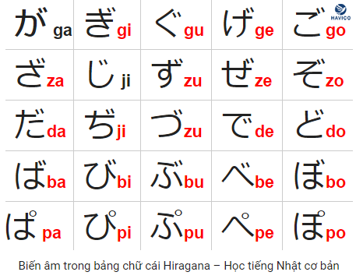
K- G S – Z T – D H-B ( ‘’) H –P(。)

7. Tuổi tác :
(?) Kotoshi, A san wa nansai/oikutsu desuka .（ことし、Aさんはなんさいですか.）
(+) Kotoshi, watashi wa hatachi desu.（ことし、わたしははたちです.）
いっさい ( issai ) : 1 tuổi
にさい (nisai) : 2 tuổi
さんさい (sansai) : 3 tuổi
よんさい (yonsai) : 4 tuổi
ごさい (gosai) : 5 tuổi
ろくさい (rokusai) : 6 tuổi
ななさい (nanasai) : 7 tuổi
はっさい (hassai) : 8 tuổi
きゅうさい (kyuusai) : 9 tuổi
じゅっさい (jussai) : 10 tuổi
にじゅっさい／はたち ( nijussai/ hatachi ) : 20 tuổi
*) Số tuổi tròn chục thì [ Số đếm + Jussai ]
30 tuổi : Sanjussai.
40 tuổi : Yonjussai
*) Không phải số tròn chục [ số đếm ( Ni, San, Yon, Go,.. ) + Juu + tuổi ]
11 tuổi : Juuissai
21 tuổi : Nijuuissai
38 tuổi : Sanjuuhassai
69 tuổi : Rokujuukyuusai

8. Âm ghép :
Âm ghép của Hiragana
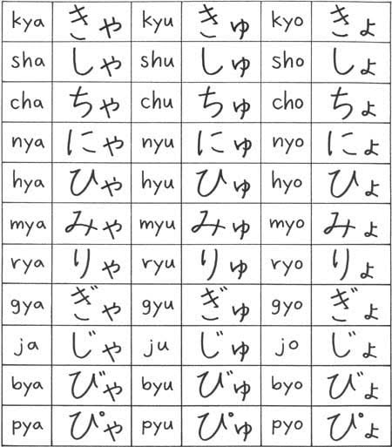
Example :
しゅみ : ( shumi ) : Sở thích
たんじょうび : ( tanjoubi ) : Ngày sinh / Sinh nhật
どくしょ : ( dokusho ) : Đọc sách

Âm ghép của Katagana
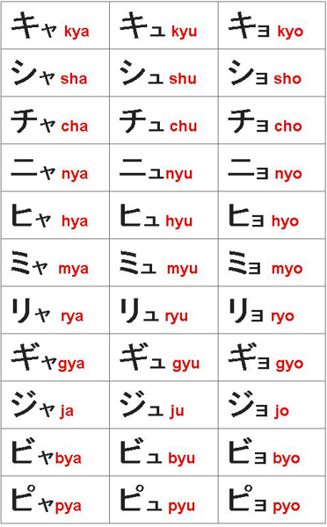
9. Âm nối :
Chữ 「つ／ツ」nhỏ trong tiếng Nhật được sử dụng làm âm ngắt
Tác dụng : Gấp đôi phụ âm đứng trước nó
にほんごがっこう ( nihongogakkou ) :Trường tiếng Nhật

- Trường Âm :
a. Trong Hiragana :
Trường âm được định nghĩa là những nguyên âm kéo dài, có độ dài 2 âm tiết của 5 nguyên âm [あ] [い] [う] [え] [お] (a i u e o). Chẳng hạn, nếu chữ あ(a) được phát âm bằng một âm tiết thì ああ được phát âm gấp đôi và có độ dài là 2 âm tiết.
_ Trường âm của [あ] thêm [あ].
_ Trường âm của [い] thêm [い].
_ Trường âm của [う] thêm [う].
_ Trường âm của [え] thêm [い]. Example : せんせい : Giáo viên
_ Trường âm của [お] thêm [う]. Example : りょこう : Du lịch
b. Trong Katagana :
Với bảng chữ cái Katagana thì trường âm của mọi chữ được ký hiệu bằng – ở phía sau.
Example :
オーストラリア : Úc
-----------------------------------------
Ngữ Pháp PHASE 2 ( JPD113 – FINAL ) :
1. Đại từ chỉ vật và đại từ chỉ vị trí :
a. Đại từ chỉ vật :
これ ／ この ＋ N : Đại từ chỉ Vật ( Cái này )
それ ／ その ＋ N : Đại từ chỉ Vật ( Cái đó )
あれ ／ あの ＋ N : Đại từ chỉ Vật ( Cái kia )
b. Đại từ vị trí :
ここ／こちら ：Đại từ chỉ vị trí ( Chỗ này )
そこ／そちら ：Đại từ chỉ vị trí ( Chỗ đó )
あそこ／あちら：Đại từ chỉ vị trí ( Chỗ kia )
2. Hỏi đáp giá :
A:これ ／ この ＋ N |
それ ／ その ＋ N | は いくら ですか。
あれ ／ あの ＋ N |
B: Số tiền ( Số đếm ) + えん です。
これ は 百 えん です。
A : ― そうですか ( Vậy à – Quay xe ) : Từ chối
― そうですか、じゃ とけい を ください。( Vậy à, lấy tôi cái đồng hồ đi )
3.Hỏi đáp xuất xứ:
A :これ は どこの N ( かばん ) ですか。
この ＋ N ( かばん ) は どこの ですか。
B:
これ は アメリカのN() です。
この N() は アメリカの N() です。
４．Đếm số cái （ つ）：
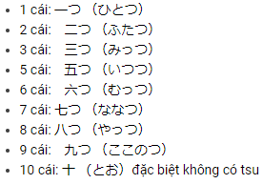
Khi nào dùng đếm số cái ?
Khi mà bước vào nhà hàng, quán ăn muốn order món,.v.vv
A: すみません、ちゅうもんをおねがいします。
A:とんかつをふたつとカレーをみっつください。
5. Không làm cái gì cả, Không đi đâu cả : ( なにも/どこも + Phủ Định )
a.Không làm cái gì cả
A:ごぜん、なにをしますか。
B:なにもしません。
b.Không đi đâu cả
A:ごぜん、どこへいきますか。
B:どこもいきません。
6. N ở trong tiếng [ Nhật, Anh, Pháp,.v..vv ] là gì ?
A: [ たまご] は えいご／フランスご で なんですか。
B:「egg」です。
7. Trợ từ を、へ、で：
a。を： Làm cái gì ( N + を + V )
A:なに を しますか。
B:さくら を みます。おべんとうをたべます。
ｂ。へ：Đi đến đâu ( N + へ + V ( di chuyển ikimasu/ kaerimasu / kimasu ) )
A:どこへいきますか。
B:ほっかいどうへいきます。
ｃ。で ( Địa điểm + で + xảy ra hành động )
A:ほっかいどうでなにをしますか。
B:ほっかいどうでスキーをします。

